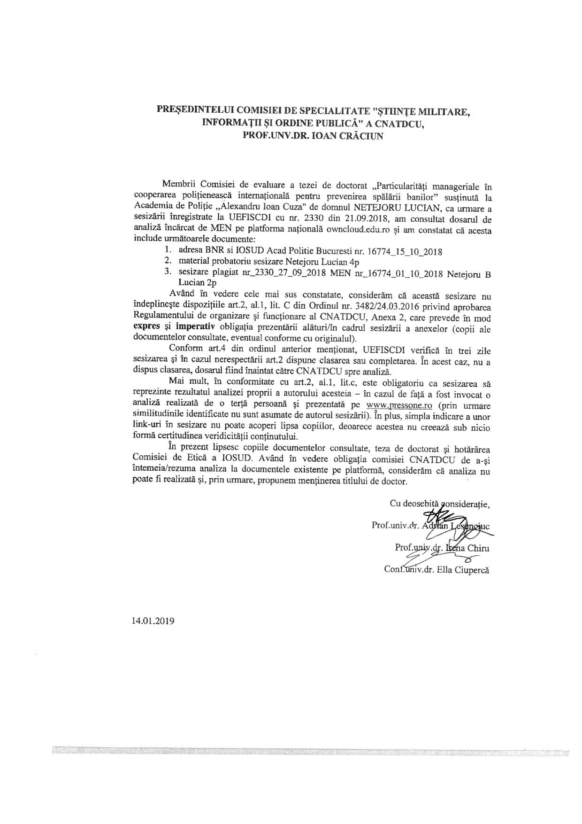
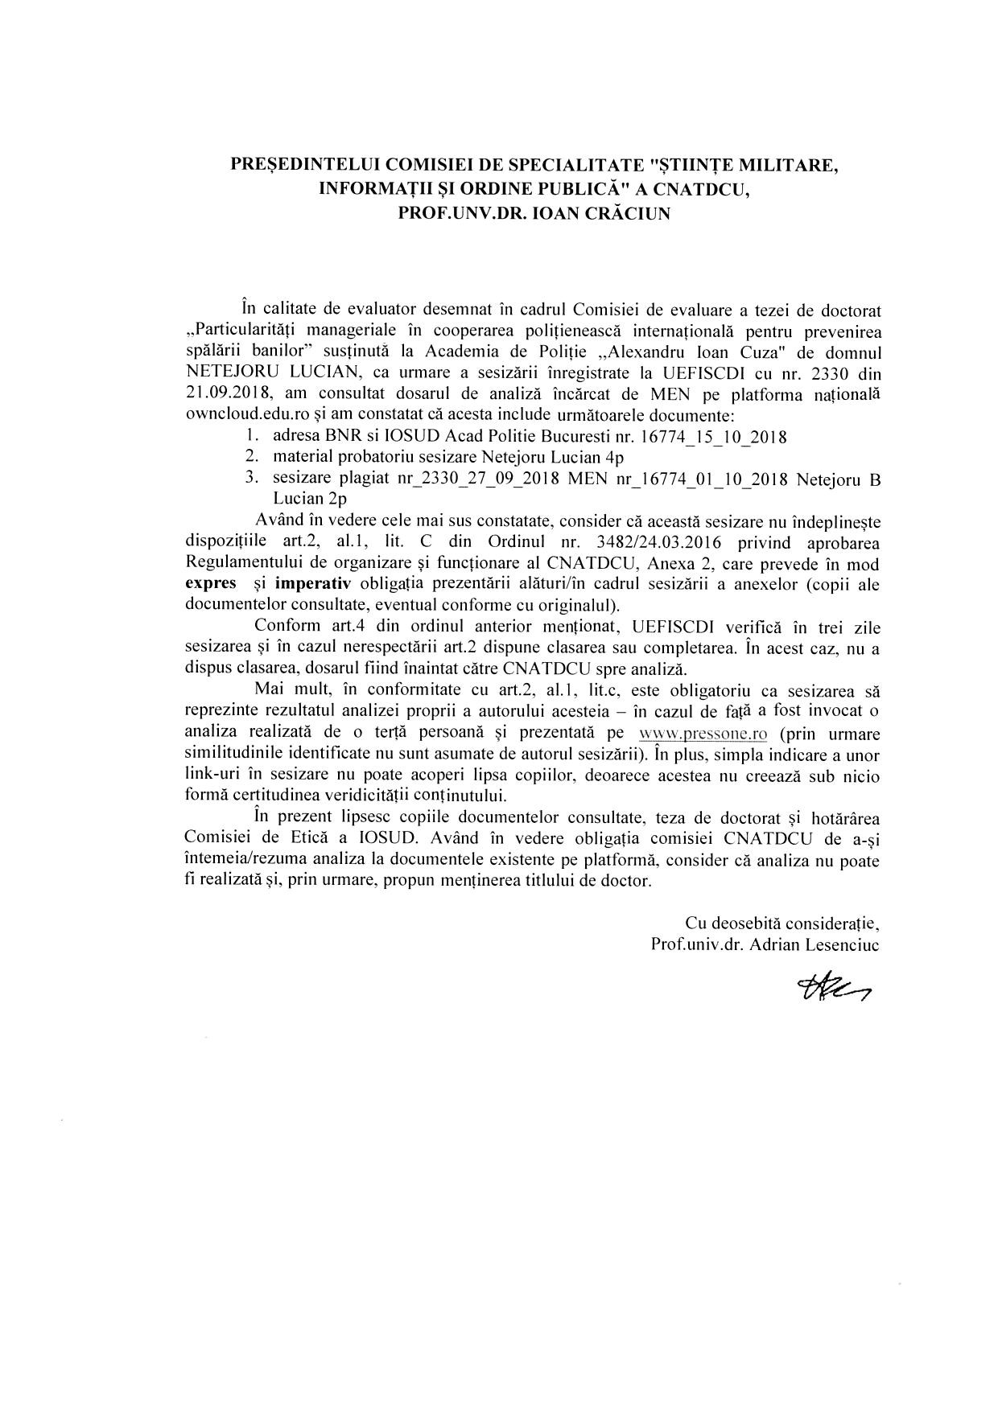
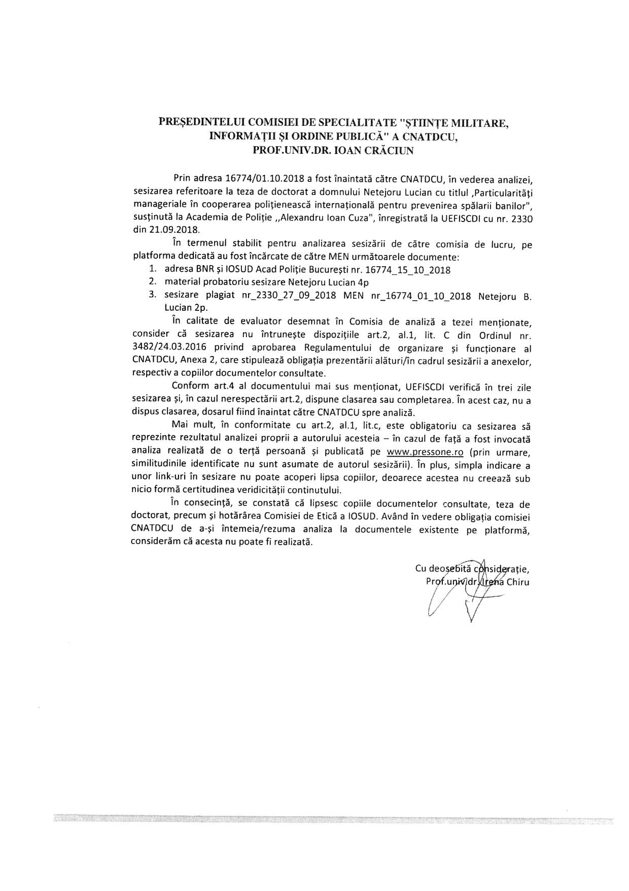
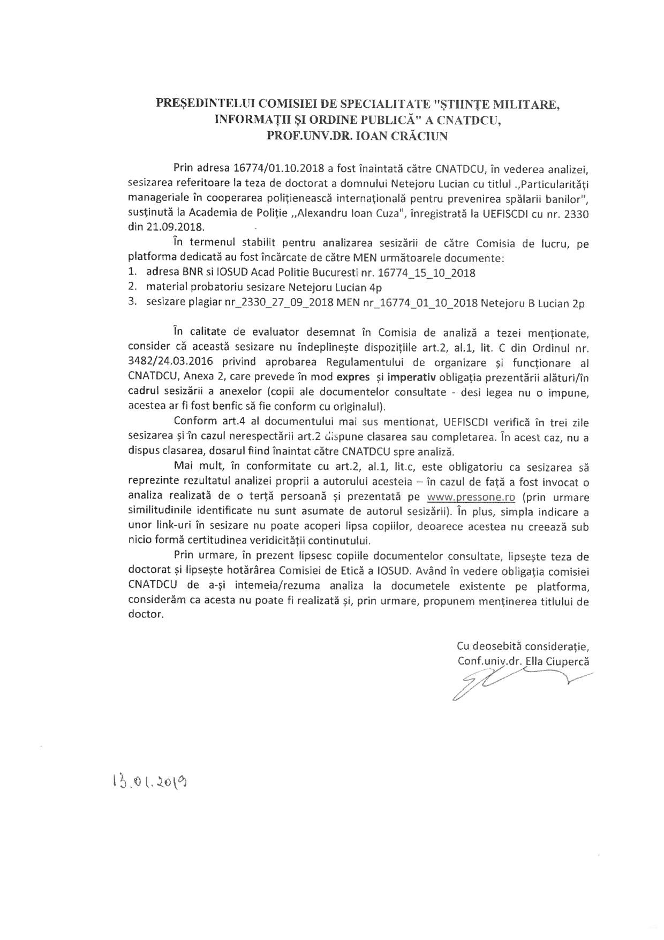
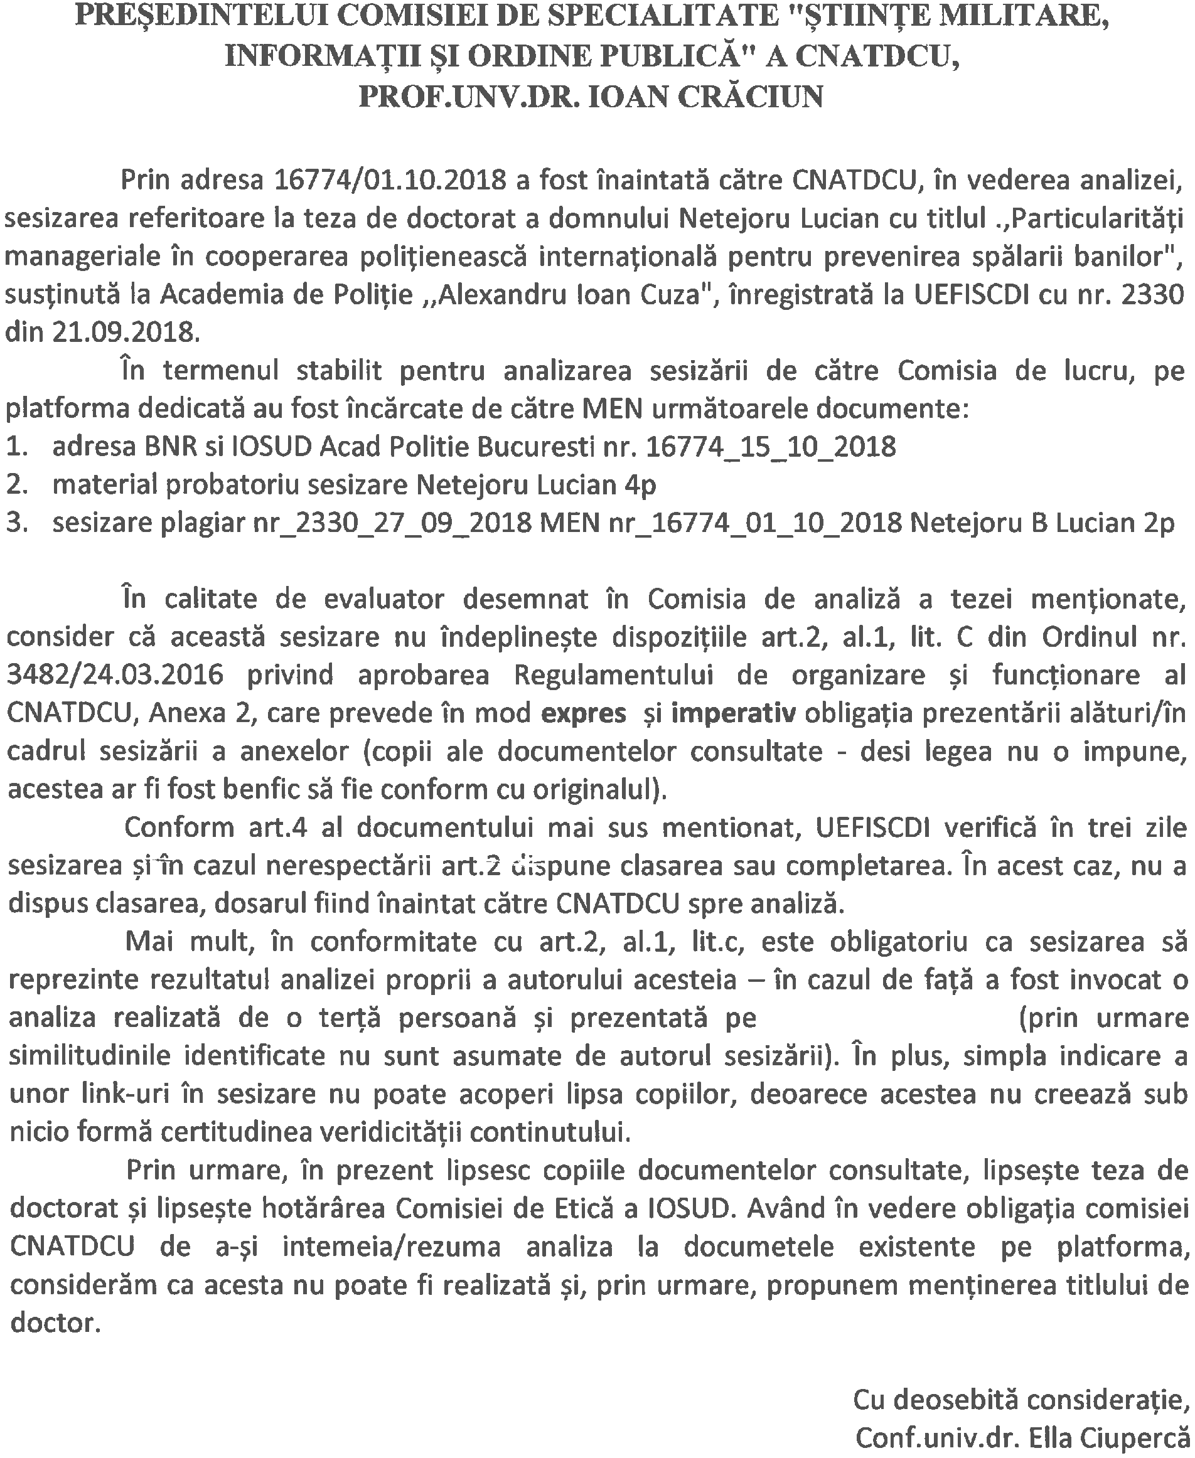
PREȘEDINTELUI COMISIEI DE SPECIALITATE "ȘTIINȚE MILITARE, INFORMAȚII ȘI ORDINE PUBLICĂ" A CNATDCU,
PROF.UNV.DR. IOAN CRĂCIUN
În calitate de evaluator desemnat în cadrul Comisiei de evaluare a tezei de doctorat „Particularități manageriale în cooperarea polițienească internațională pentru prevenirea spălării banilor” susținută la Academia de Poliție ,,Alexandru Ioan Cuza" de domnul NETEJORU LUCIAN, ca urmare a sesizării înregistrate la UEFISCDI cu nr. 2330 din 21.09.2018, am consultat dosarul de analiză încărcat de MEN pe platforma națională owncloud.edu.ro și am constatat că acesta include următoarele documente:
- adresa BNR si IOSUD Acad Politie Bucuresti nr. 16774_15_10_2018
- material probatoriu sesizare Netejoru Lucian 4p
- sesizare plagiat nr_2330_27_09_2018 MEN nr_16774_01_10_2018 Netejoru B Lucian 2p
Având în vedere cele mai sus constatate, consider că această sesizare nu îndeplinește dispozițiile art.2, al.1, lit. C din Ordinul nr. 3482/24.03.2016 privind aprobarea Regulamentului de organizare și funcționare al CNATDCU, Anexa 2, care prevede în mod expres și imperativ obligația prezentării alături/în cadrul sesizării a anexelor (copii ale documentelor consultate, eventual conforme cu originalul).
Conform art.4 din ordinul anterior menționat, UEFISCDI verifică în trei zile sesizarea și în cazul nerespectării art.2 dispune clasarea sau completarea. În acest caz, nu a dispus clasarea, dosarul fiind înaintat către CNATDCU spre analiză.
Mai mult, în conformitate cu art.2, al.1, lit.c, este obligatoriu ca sesizarea să reprezinte rezultatul analizei proprii a autorului acesteia – în cazul de față a fost invocat o analiza realizată de o terță persoană și prezentată pe www.pressone.ro (prin urmare similitudinile identificate nu sunt asumate de autorul sesizării). În plus, simpla indicare a unor link-uri în sesizare nu poate acoperi lipsa copiilor, deoarece acestea nu creează sub nicio formă certitudinea veridicității conținutului.
În prezent lipsesc copiile documentelor consultate, teza de doctorat și hotărârea
Comisiei de Etică a IOSUD. Având în vedere obligația comisiei CNATDCU de a-și întemeia/rezuma analiza la documentele existente pe platformă, consider că analiza nu poate fi realizată și, prin urmare, propun menținerea titlului de doctor.
Cu deosebită considerație, Prof.univ.dr. Adrian Lesenciuc
